**Assignment 1**

**Fase 1:** Determinare la struttura di gestione del gruppo di progetto

|  |  |  |  |
| --- | --- | --- | --- |
| **Ruolo** | **Cognome** | **Nome** | **Matricola** |
| **Manager del Gruppo** | Trinchese | Dario | 0512107479 |
| **Manager della valutazione** | Antonio | Gravino | 0512107161 |
| **Manager della documentazione** | Carmine | Napolitano | 0512106417 |
| **Manager di progetto** | Raffaele | Zheng | 0512109015 |
| **Manager di progetto** | Carmine | Fabbri | 0512107353 |

**Fase 2:** Descrizione del problema

L’acqua è disponibile in quantità limitata e non tutti sembrano saperlo per davvero. I cambiamenti climatici, la crescita demografica, l’agricoltura industriale e un maggior consumo di carne stanno esacerbando la carenza d’acqua. L’applicazione del diritto umano all’acqua rappresenta una grande sfida. Seppur il 71% della superficie terrestre è ricoperta d’acqua, solo il 0.0003% di quest’ultima è dolce di cui meno di un terzo è dedicata all’economia, questo fattore unito ai problemi sopra citati costituiscono un quadro disastroso. Ciò che più preoccupa deriva dalla diretta osservazione dei grafici. Vediamo cosa si può dedurre dal grafico che segue: osservandolo possiamo subito notare come ci sia una diretta proporzionalità tra aumento demografico mondiale e prelievo di acqua.

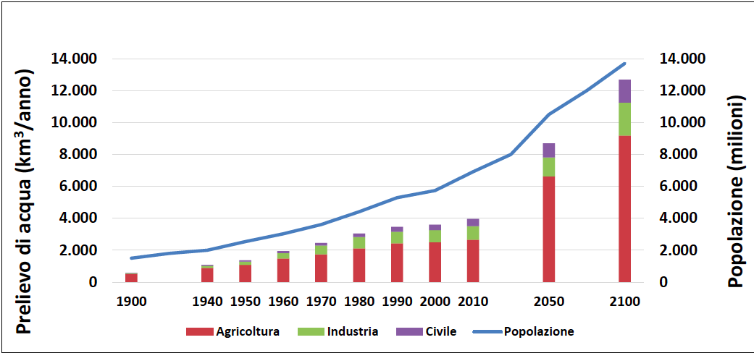

Questa proporzionalità era banalmente prevedibile, così come la proporzionalità tra i diversi tipi di consumi che resta pressoché identica col passare degli anni, fatta eccezione del lieve aumento del consumo d’acqua in ambito civile dal 2050 in poi. Ciò che c’è da notare, seppur possa sembrare ovvio, è il fatto che la fetta maggiore del prelievo d’acqua spetta e spetterà sempre all’agricoltura. Sprecare acqua significa, direttamente o indirettamente, sabotare il nostro cibo, la qualità ma soprattutto la speranza di averne ancora a sufficienza. La sensibilizzazione all’argomento non è ancora sufficiente per dire con tranquillità che il mondo si sta muovendo nella direzione giusta. Qui è riportato un altro grafico, mostra le perdite idriche per città italiane in valori percentuali su volume immesso in rete, perdite dovute maggiormente da problemi delle reti idriche. 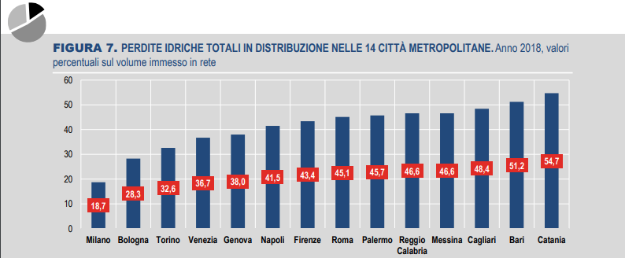

L’incoscienza e/o la scarsa sensibilizzazione all’argomento da parte dei civili non è la sola ed unica piaga per la salvaguardia dell’acqua ma parte della responsabilità va anche sulle strutture che dell’acqua, prima ancora di eventualmente sprecarla, andrebbe distribuita efficacemente.

Se il problema dello spreco dell’acqua può sembrare ancora astratto e irraggiungibile, il confronto con la realtà fa realizzare di quanto in realtà questo problema sia concreto, riguarda tutti noi, bussa alle nostre porte. È recentissima la notizia sulla crisi idrica in Lombardia. Il presidente della regione Attilio Fontana ha firmato un decreto, valido fino al 30 settembre, che attiva il sistema regionale di protezione civile e raccomanda a tutti i cittadini "di utilizzare l'acqua in modo estremamente parsimonioso, sostenibile ed efficace, limitandone il consumo al minimo indispensabile". Bisogna agire, ora.

Fortunatamente sempre più persone sono interessate ad aiutare il pianeta nel loro piccolo, evitando ogni spreco, limitandone l’uso, sensibilizzando amici e parenti ma la maggior parte di esse è scoraggiata nella fiducia che le loro piccole azioni siano davvero corrisposte, si sentono soli in questa lotta e vedono il loro impegno bruciato da chi, disinteressato all’argomento, spreca acqua. Una piattaforma per la segnalazione di sprechi e inquinamenti, così come un luogo virtuale per il confronto e la sensibilizzazione, è uno dei modi per contrastare il grave problema dello spreco idrico.